Réponses

Indice 1 :

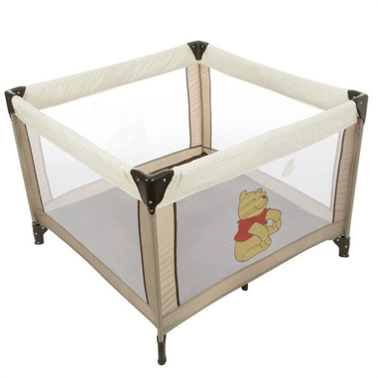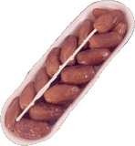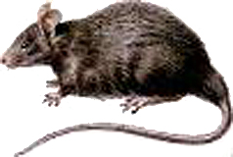

  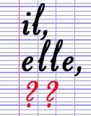

**PARC D’ATTRACTION**

Indice 2 (cesar):

Ij upxh bdc egtbxtg fjpcs ij bpgrwt  
Ij etji ijtg sth vtch pktr bdc stjmxtbt  
Bdc igdxhxtbt thi jc rpcrgt  
Dc bti ath edxcih hjg bdc fjpigxtbt edjg atktg jc bpatcitcsj  
Bdc rxcfjxtbt thi at rdcigpxgt st qxtc  
Bdc hxmxtbt thi ap ktxaat s’pjydjgs’wjx  
Bdc idji thi jc idc htrdcs xcsxrt

Clé : 15

Tu fais mon premier quand tu marche

Tu peut tuer des gens avec mon deuxième

Mon troisième est un cancre

On met les points sur mon quatrième pour lever un malentendu

Mon cinquième est le contraire de bien

Mon sixième est la veille d’aujourd’hui

Mon tout est un ton premier indice

PARC ANIMALIER

Indice  3 (vigener):

Le parc dans lequel nous voulons t'emmener se situe proche de la ville de Moulins

Wc airn blvs wcbcew lzcs gmftoyq e'mmxcymr dc dqtfc azonfp le wy gqlwc om Mzswqnd

Clé : Lylia